Маршрут выходного дня

Группа №4

Ноябрь

# "Титикака", выставка рекордов и фактов

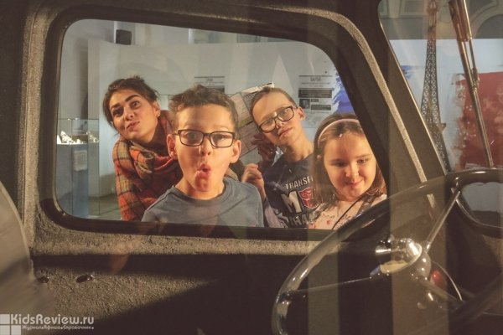

"На Казанской, 7, работает [музей мировых рекордов и необычных фактов "Титикака"](https://titiqaqa.ru/). Здесь собрано **более 70**диковинных, а порой и шокирующих экспонатов, привезенных создателями музея из Японии, Китая, Германии, Перу, Боливии, США, Австралии, Индонезии, Швейцарии и Великобритании.

Здесь можно узнать, где звери производят кофе и как пахнет самый жуткий цветок планеты, побывать в сердце кита и сделать **селфи в челюстях** самой большой акулы в мире, увидеть людей из Книги рекордов Гиннесса, примерить ботинки самого высокого в мире человека и многое другое.

Для детей всех возрастов тут предлагают бесплатные **квесты** для проверки полученных в музее знаний, а еще ежедневно в 11:00, 13:00, 15:00, 17:00 и 19:00 проводятся **экскурсии** для посетителей от 8 лет.

На территории музея есть кафе.

**Цена:** дети до 5 лет включительно - бесплатно; в будние дни: детский (6-14 лет) - 350 руб., взрослый - 450 руб.; в выходные дни, каникулы и праздники: детский (6-14 лет) - 450 руб., взрослый - 550 руб.

**Адрес:** Санкт-Петербург, ул. Казанская, д. 7. Метро: Невский проспект.

Маршрут выходного дня

Группа №4

Ноябрь

# Театр песочной анимации Веры Лекомцевой в кукольном театре "Сени"

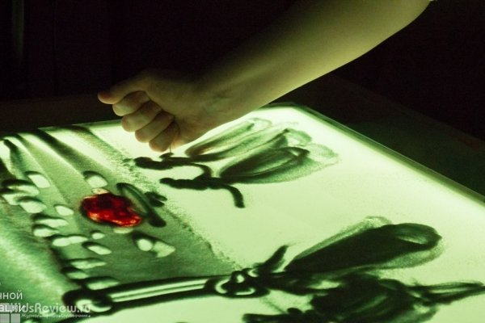

В театре "Сени" детей до 10 лет ждет шоу песочной анимации от Театра Веры Лекомцевой. Известные сказки буду "рассказаны" с помощью картин на песке. Продолжительность: 35 минут. Сменная обувь обязательна.

Бронь билетов - в группе театра в VK или по телефону. Билеты выкупаются в кассе театра за 15-20 минут до начала спектакля, касса принимает только наличные.

**Когда:** 23.11.2019.

**Цена:** 400 руб. (билет необходим каждому зрителю).

**Адрес:** Санкт-Петербург, ул. Пограничника Гарькавого, д. 22, к. 1 (детский кинотеатр "Восход"). Метро: Ленинский проспект, Проспект Ветеранов.